安阳县召开创建全国（全省）法治政府建设示范县培训会
5月25日，我县组织召开安阳县创建全国（全省）法治政府建设示范县培训会，特邀安阳师范学院法学院院长宋汉林博士对县委各部委、县政府相关局委及各乡（镇）分管示范县创建工作的负责同志进行专题辅导培训，副县长、县公安局局长周孟亚出席会议并讲话。

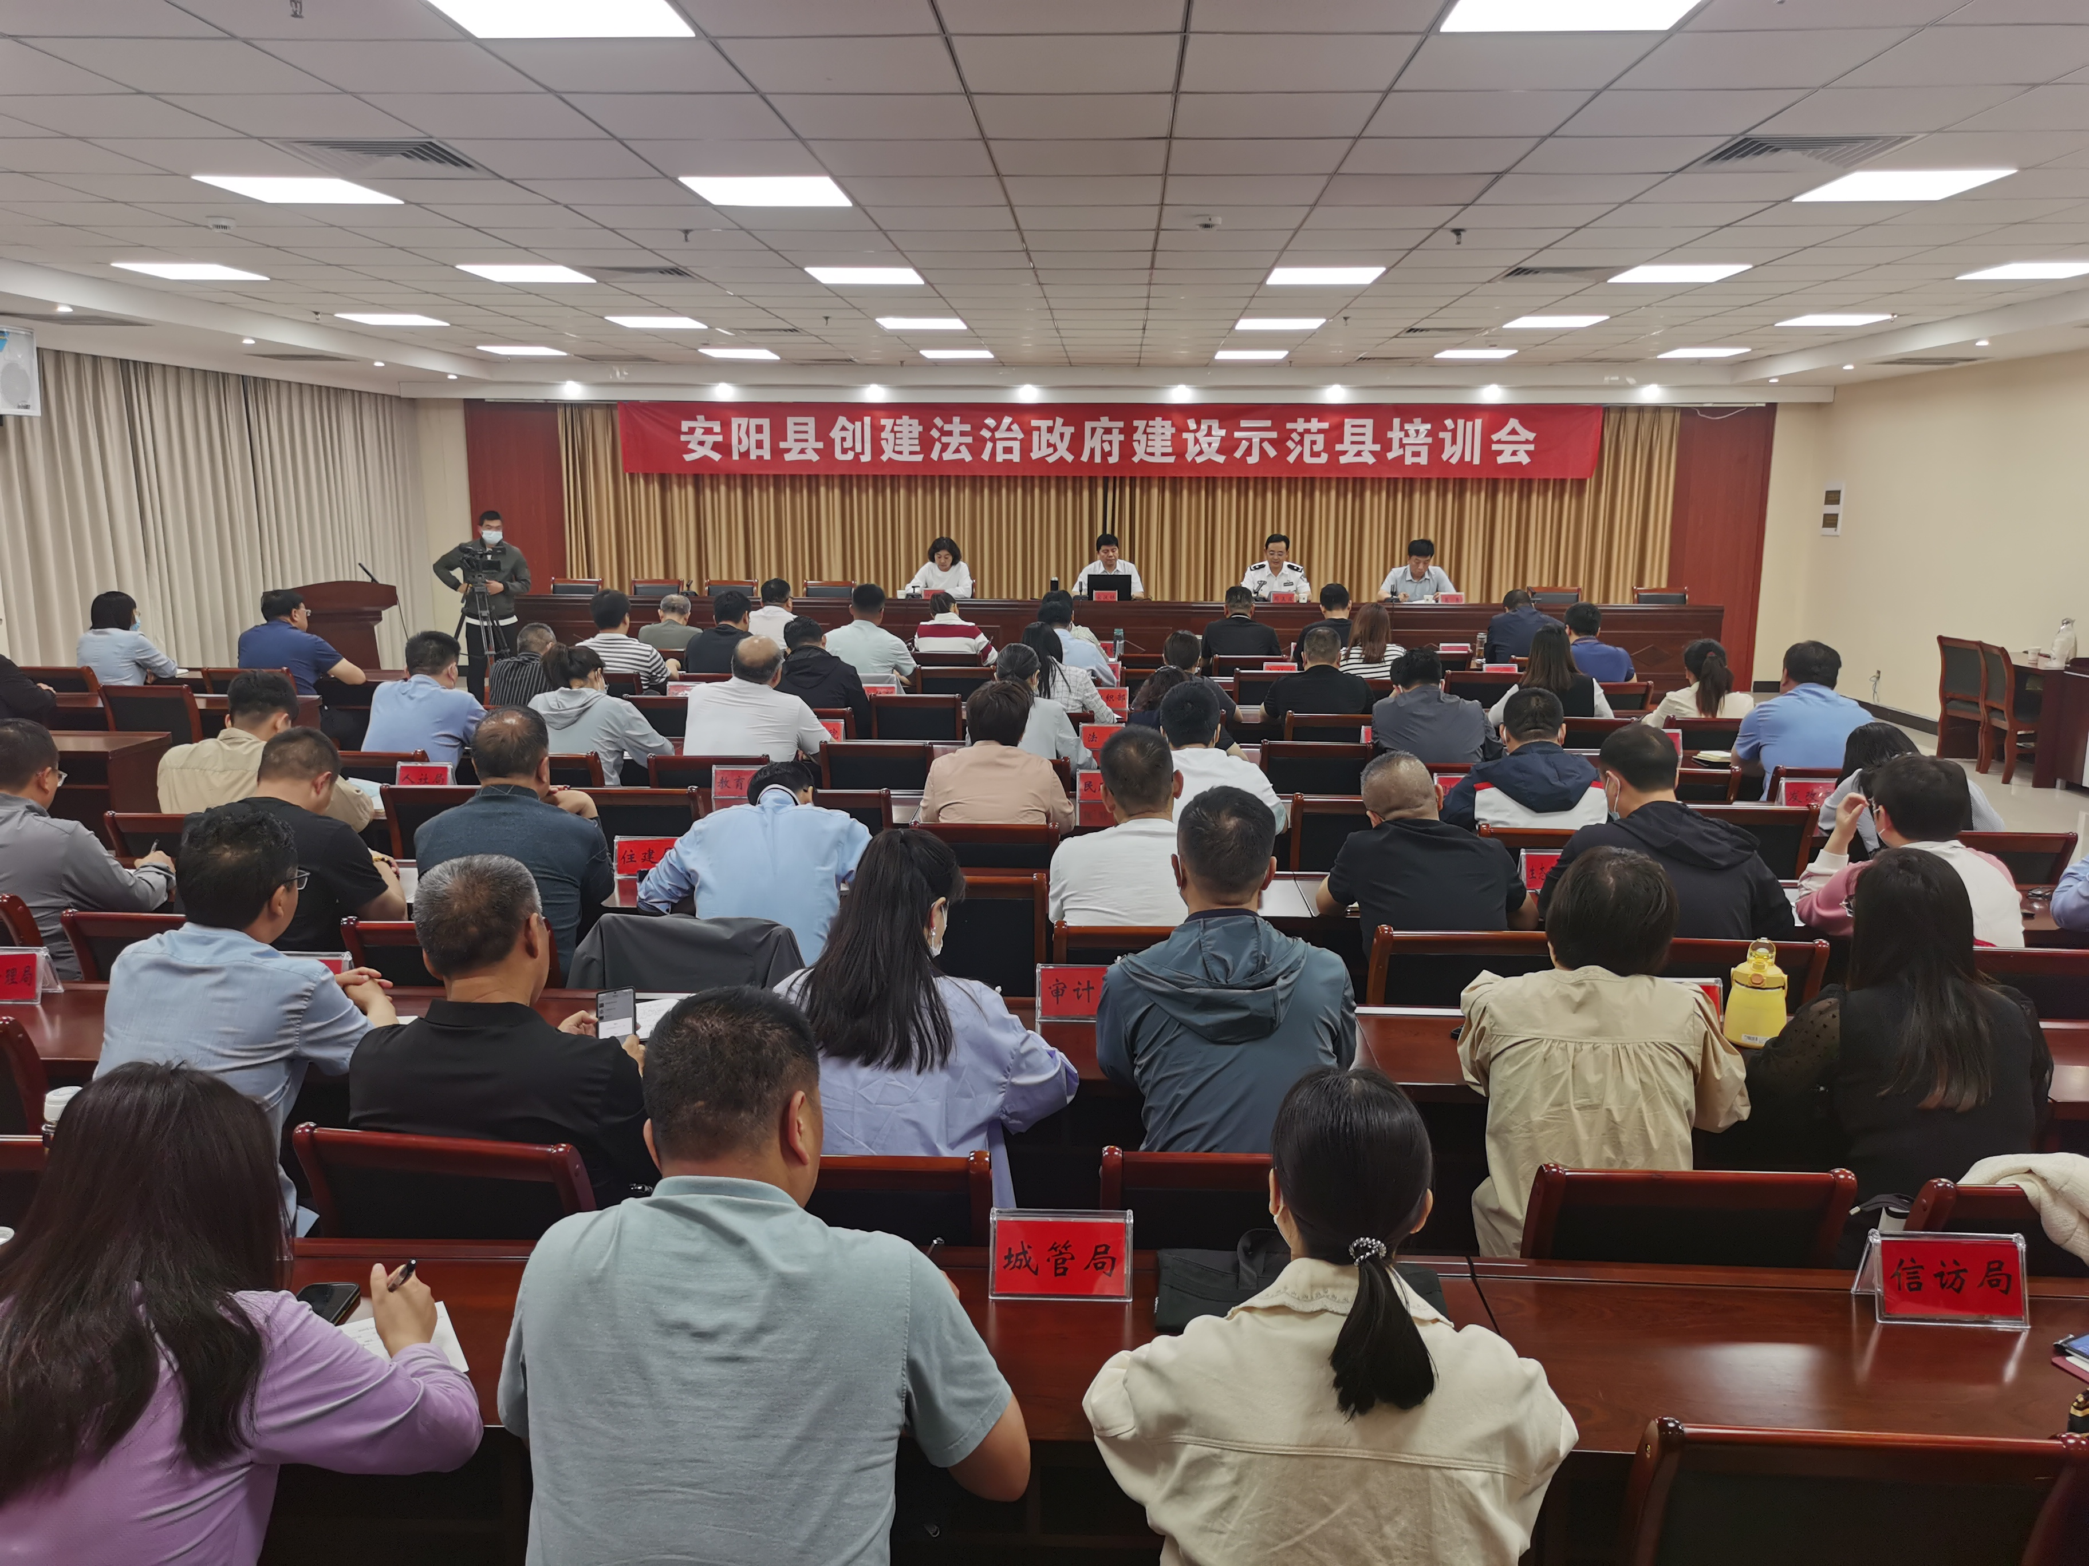宋汉林围绕法治政府示范县创建的要求、指标体系进行了系统解读，特别是对行政执法中的问题和规范化建设作了深入讲解，既有理论指导性，又有实践操作性，对我县开展法治政府示范县创建工作具有启发意义。
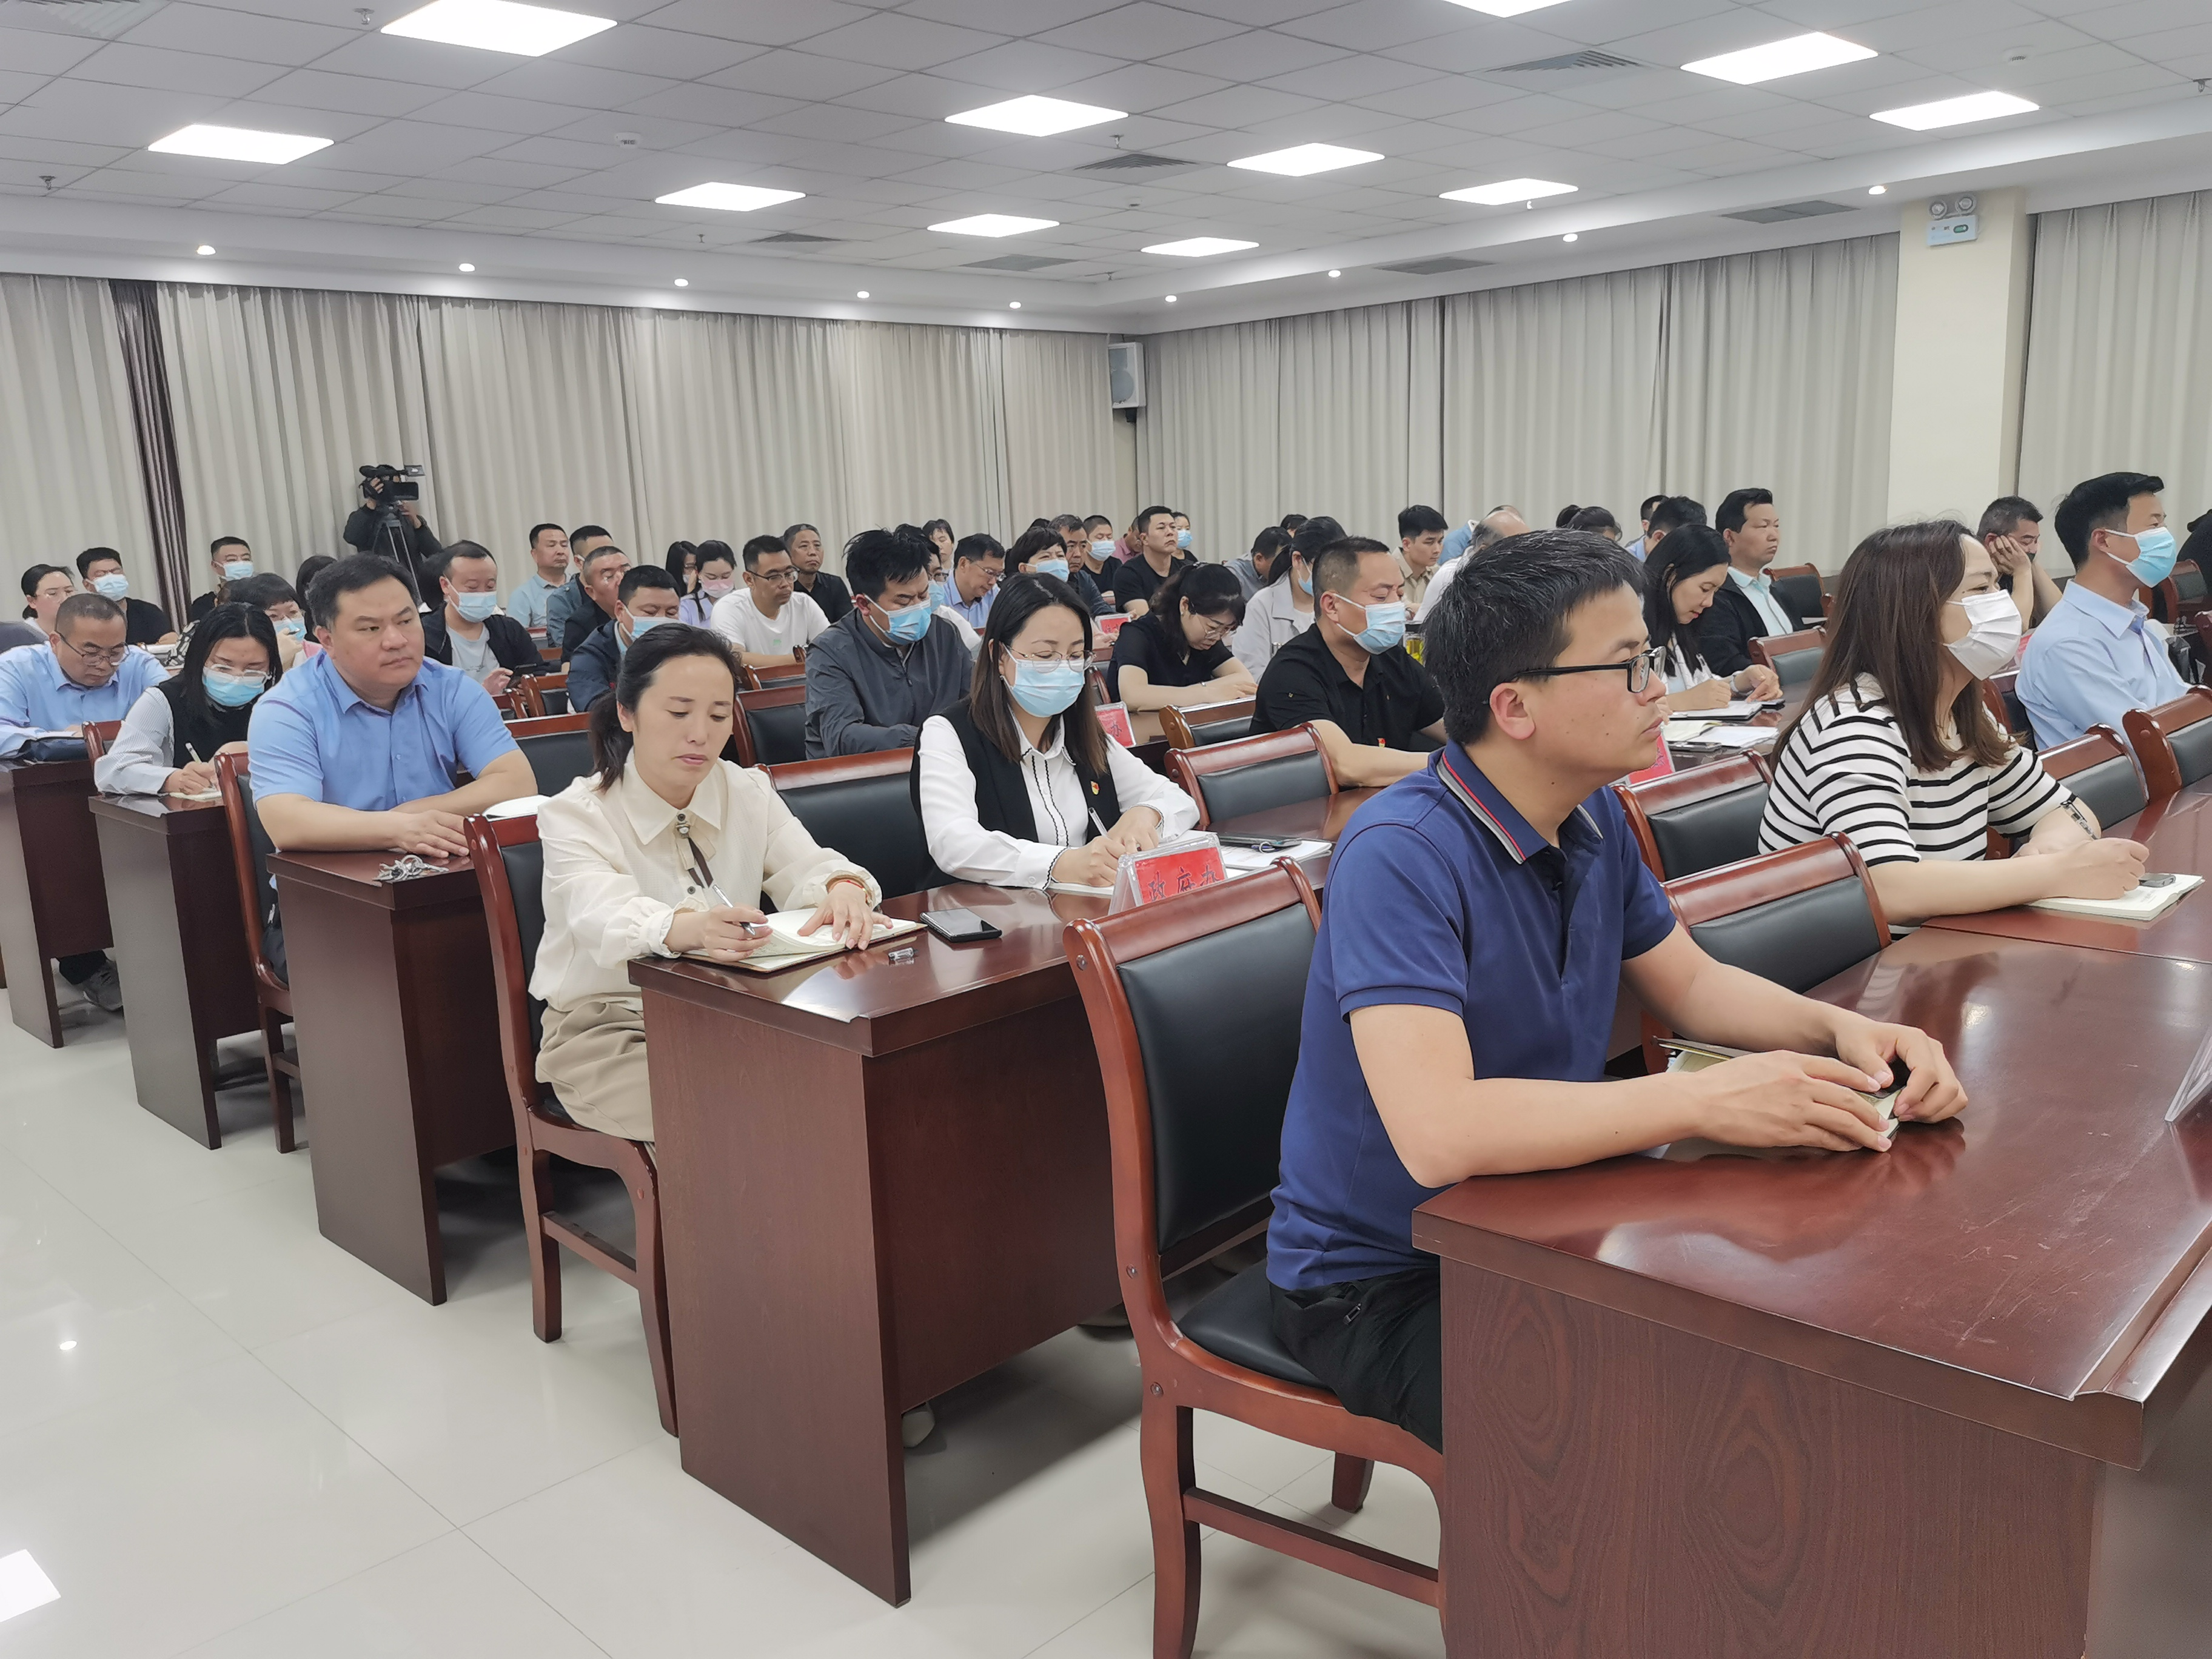

周孟亚就法治政府建设示范县创建工作提出具体要求，一要及时汇报，切实增强法治政府示范创建工作责任感。二要坚持问题导向，扎实推进示范创建各项重点工作任务落实。三要夯实工作责任，形成法治政府示范县创建工作的强大合力。四要严守纪律底线，提升培训实效。

